电子科技大学研究生试卷
学 号 姓 名 学 院
…………………… 密……………封……………线……………以……………内……………答…… ………题……………无……………效……………………
（考试时间： 至 ，共__2_小时）

课程名称 图论及其应用 教师 学时 60 学分
教学方式 讲授 考核日期_2014__年_6__月__20__日 成绩
考核方式： （学生填写）

一．填空题(每空2分，共20分)
1． n阶简单正则图G的补图的边数为_____。
2．4个顶点的不同构树的个数为________。
3．具有m条边的简单图的不同生成子图的个数为____。
4．彼得森图的点连通度为_______。
5. n点圈的2—宽直径为_______。
6. 2n阶完全图共有_______个不同的完美匹配。
7. 设的阶数为n，点覆盖数为，则其点独立数为________。
8. 完全图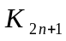能分解为个边不重合的二因子之并。
9. 拉姆齐数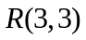=。
10. n完全图的不同定向方式有种。
二．单项选择(每题3分，共15分)
1．下面说法错误的是( )
(A) 在正常点着色下，图中的一个色组，在其补图中的点导出子图必为一个完全子图；
(B) 若图不连通，则其补图必连通；
(C) 存在14阶的自补图；
(D) 6阶图的补图可能是可平面图.
2．下列说法错误的是（ ）
(A) 一个非平凡图是偶图，当且仅当它不含有奇圈；
(B) 超立方体图(方体,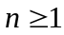)是偶图；
(C) 非平凡森林是偶图；
(D) 不含三角形的图都是偶图。
3.下面说法正确的是( )
(A) k连通图的连通度一定为k；
(B) 完全图一定没有割边；
(C) 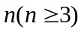阶图是块，则中无环，且任意两点均位于同一圈上；
(D) 非平凡树一定有割点。
4.下列说法错误的是( )
(A) 若图G是哈密尔顿图，则其闭包一定为完全图；
(B) 设阶单图的任意两个不邻接顶点与满足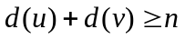，则其闭包一定为完全图；
(C)若(n,m)单图G的边数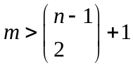，且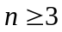，则G是哈密尔顿图；
(D) 若G是的非H单图，则G度弱于某个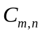图。
5.下列说法错误的是( )
(A) 若(n,m)图G是极大可平面图，则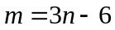；
(B) 极大外平面图的外部面边界一定为圈；
(C) 平面图的外部面只有一个；
(D)平面图的对偶图的对偶图与是同构的。
三、 (10分)求证：任意图中奇度点个数一定为偶数。

四，(10分) 求证：非平凡树至少有两片树叶。

五．(10分) 求证：(1)、若G中每个顶点度数均为偶数，则G没有割边；
(2)、若G为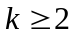的k正则偶图，则G没有割边。

六.(10分)求出下图的最小生成树，并计算权值(不要中间过程，在原图中用波浪边标出最小生成树)
1
5
4
3
7
4
8
2
3
2

七、(8分) 设图有10个4度顶点和8个5度顶点，其余顶点度数均为7。求7度顶点的最大数量，使得保持其可平面性。
解：分两种情况讨论：(1)、若G是非简单图，则容易知道，满足条件的7度顶点数可以为无穷多； 2分
(2)、若G是简单图
设7度顶点的数量是。由握手定理：
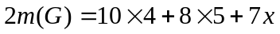 2分
另一方面：欲使保持其可平面性，必有
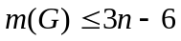 2分
即：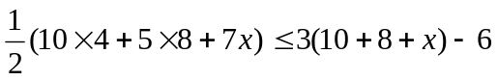 ，得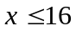。 2分

八、(7分)如果边赋权图中只有两个奇度顶点，如何构造一条最优欧拉环游？说明构造理由。

九．(10分)求下图G的色多项式P_{k}(G).并求出点色数。
